CÂMARA MUNICIPAL DE ARARAQUARA

INDICAÇÃO NÚMERO ________________1042/11.

AUTOR: Vereadora Márcia Lia

DESPACHO:
DEFERIDA.

Araraquara, _________________

_________________
Presidente

. Indico, satisfeitas as formalidades regimentais, seja oficiado ao Senhor Prefeito Municipal, fazendo-lhe sentir a necessidade de entrar em entendimentos com o setor competente, no sentido de que seja implantado estacionamento a 45º em alguns locais do canteiro central da Av. José Barbanti Netto, atrás do CAIC do Vale do Sol, como foi feito na Rua Castro Alves, tendo em vista algumas pessoas colocarem seus veículos na própria grama, porém que se use bloquetes sextavados cujo espaço formado entre os mesmos possibilite o escoamento da água, se tornando um estacionamento ecológico.
Tal pedido é do morador da residência de nº 1.238, Sr. José Roberto, telefone 3331-2765.

Araraquara, 08 de julho de 2011.

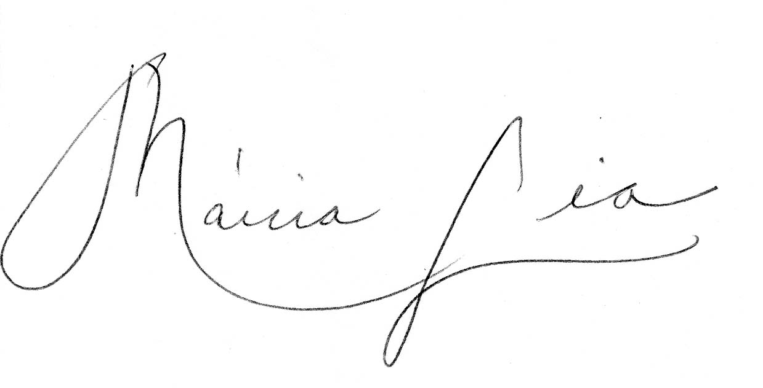
MÁRCIA LIA
Vereadora

*PGB

